Екзаменул уник де стат ла МАТЕМАТИКЭ

Варианта № 141

Инструкциунь ла реализаря лукрэрий

Пентру реализаря лукрэрий де екзаминаре ла математикэ се резервэ 4 оре (240 де минуте). Лукраря констэ дин доуэ пэрць ши инклуде 20 ынсэрчинэрь.
Партя 1 инклуде 12 ынсэрчинэрь ку рэспунс скурт (лаконик) (В1–В14), че верификэ нивелул де базэ ал курсулуй де математикэ. Резолваря коректэ а фиекэрей динтре ынсэрчинэриле В1–В14 а пэрций 1 дин лукраря де екзаминаре се апречиязэ ку 1 пункт. Ынсэрчинэриле дин партя 1 се консидерэ ындеплините, дакэ екзаминантул а дат ун рэспунс корект ын формэ де ун нумэр ынтрег сау ун нумэр зечимал финал.
Партя 2 инклуде 6 ынсэрчинэрь май компликате (С1–С6) дин курсул де математикэ. Ла ындеплиниря лор требуе де скрис резолваря десфэшуратэ ши рэспунсул.
Резолваря деплинэ ши коректэ а фиекэрей динтре ынсэрчинэриле С1 ши С2 се апречиязэ ку 2 пункте, С3 ши С4 – ку 3 пункте, С5 ши С6 – ку 4 пункте. Пунктажул максимал пентру реализаря ынтрежий лукрэрь есте де 32 де пункте.
Пентру а економиси тимпул, вэ сфэтуим сэ омитець ынсэрчинаря че ну вэ реушеште динтр-о датэ ши сэ тречець ла урмэтоаря. Дакэ дупэ реализаря ынтрежий лукрэрь диспунець де тимп, путець сэ ревениць ла ынсэрчинэриле омисе.
Вэ дорим сукчес!

Партя 1

Рэспунсул ла ынсэрчинэриле В1 – В14 требуе сэ фие ун оарекаре нумэр ынтрег орь ун нумэр че презинтэ фракцие зечималэ. Ачест нумэр требуе ынскрис ын формуларул рэспунсурилор №1 ын дряпта де ла нумэрул ынсэрчинэрий че се ындеплинеште, ынчепынд ку примул пэтрэцел. Фиекаре чифрэ, семнул минус ал нумэрулуй негатив ши виргула, ла ынскриеря фракцией зечимале, скриеци-ле ын пэтрэцел апарте ын кореспундере ку моделул арэтат ын формулар. Унитэциле де мэсурэ ну требуе де ынскрис.

В1
Прецул унуй чайник електрик а фост мэрит ку 16% ши есте де 3480 де рубле. Кыт а костат чайникул пынэ ла ридикаря (мажораря) прецулуй?

В2

Графикул, репрезентат пе фигурэ, арэтатэ скимбэриле валорий (прецулуй) де пяцэ а акциунилор сочиетэций миниере (де добындире а минералулуй) ын прима жумэтате а луний септембрие. Ла 7 септембрие омул де афачерь (биснесманул) а кумпэрат пакетул де акциунь, яр ла 13 септембрие л-а вындут. Ын резултатул ачестор операций кыштигул (венитул) биснесманулуй а конституит 3600 де рубле. Кыте акциунь ерау ын пакет?
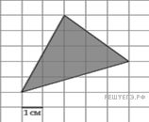
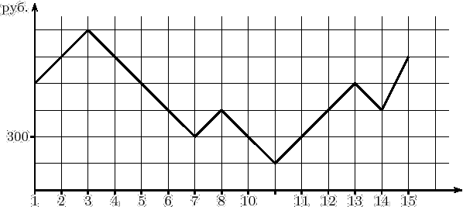
В3
Пе о фоае ын пэтрэцеле, ку пэтрэцелул де дименсиуня 1чм 1 чм, есте репрезентат ун триунгь (везь фигура). Афлаць ария луй ын чентиметри пэтраць.

В4
Ун клиент вря сэ ынкириезе, пентру о суткэ, ун аутомобил пентру а паркурже о дистанцэ де 600 км. Ын табел сынт арэтате карактеристичиле а трей аутомобиле ши прецул де кирие а лор. Ын афарэ де арендэ клиентул есте облигат сэ плэтяскэ комбустибилул пентру аутомобил пентру тоатэ кэлэтория. Че сумэ ва плэти клиентул пентру кирие ши комбустибил, дакэ ва алеже варианта чя май ефтинэ?

Аутомобилул | Комбустибилул | Консумул  комбустибилулуй  ла 100 км | Плата де кирие  пентру 1 суткэ
1. | Моторинэ  (дизел)
2. | Бензинэ
3. | Газ
1 литру де моторинэ костэ 16,5 рубле, 1 литру де бензинэ костэ 18 рубле, 1 литру де газ костэ 15 рубле.
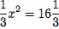
В5
Резолваць екуация . Дакэ екуация аре май мулт де о рэдэчинэ, атунч ын рэспунс скриець чя май микэ рэдэчинэ динтре еле.

В6
Ын триунгюл дрептунгик ABC ку ипотенуза АВ = 45, катета AС есте егалэ ку 36. Афлаць sinB.
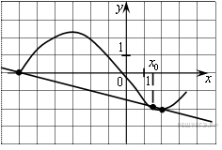
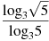
В7
Афлаць валоаря експресией

В8
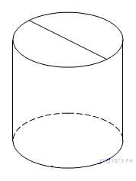
Пе фигурэ есте репрезентат графикул функцией у=f(x) ши танжента ей ын пунктул ку абсчиса х₀. Афлаць валоаря дериватей функцией f (x) ын пунктул х₀.

В9
Ария супрафецей латерале а чилиндрулуй есте егалэ ку 18$π$, яр диаметрул базей есте егал ку 9. Афлаць ынэлцимя чилиндрулуй.

В10
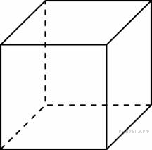
Ын медиу динтр-о 1000 де помпе пентру ливадэ, каре с-ау пус ын вынзаре, 5 динтре еле кург. Афлаць пробабилитатя, кэ о помпэ алясэ ла ынтымпларе пентру контрол ну ва курже.

В11
Ария супрафецей кубулуй есте егалэ ку 18. Афлаць диагонала луй.

В12
О минже микэ есте арункатэ суб ун унгь аскуцит фацэ де планул оризонтал ал супрафецей пэмынтулуй. Дистанца, каре паркурже минжя, се калкулязэ дупэ формула 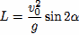 (м), унде v₀=20 м/c есте витеза инициалэ а минжий, яр есте акчелерация кэдерий либере (сокотиць м/с). Каре ва фи чя май микэ валоаре а унгюлуй (ын граде) ла каре минжя ва збура песте ун рыу ку лэцимя де 20 м?

В13
Ын прима жумэтате дин тимпул келтуит пентру друм, аутомобилул мержя ку витеза де 74 км/орэ, ын а доуа жумэтате а тимпулуй – ку витеза де 66 км/орэ. Афлаць витеза медие а аутомобилулуй пентру тот друмул. Рэспунсул експримаци-л ын км/орэ.

В14
Афлаць чя май маре валоаре а функцией пе сегментул .

ПАРТЯ 2

Пентру ынскриеря рэспунсурилор ла ынсэрчинэриле С1 – С6 фолосиць формуларул №2. Ынскриець май ынтый нумэрул ынсэрчинэрий че се ындеплинеште, апой резолваря ши рэспунсул.
С1
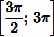
Резолваць екуация
Афлаць тоате рэдэчиниле ачестей екуаций, че апарцин интервалулуй

С2
Ын пирамида патрулатерэ регулатэ SABCD, ла каре тоате мукииле сынт егале ку 1, афлаць синусул унгюлуй динтре планул SAD ши планул, каре трече прин пунктул А перпендикулар дрептей BD.

С3
Резолваць системул де инекуаций 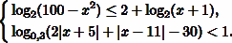

С4
Дряпта, каре есте перпендикуларэ латурий латерале а дрептунгюлуй исосчел, секционязэ (тае) де ла ел ун патрулатер, ын каре се поате де ынскрис о чиркумферинцэ. Афлаць раза чиркумферинцей, дакэ сегментул дрептей купринс ын интериорул триунгюлуй, есте егал ку 6, яр рапортул динтре латура триунгюлуй ши база луй есте егал ку .

С5
Афлаць тоате валориле параметрулуй а, пентру фиекаре динтре каре системул
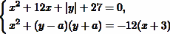 аре екзакт патру солуций.

С6
Афлаць тоате перекиле де нумере натурале a ши b, астфел ынкыт, дакэ ла ынскриеря зечималэ а нумэрулуй а ын дряпта луй се ва адэуга ынскриеря зечималэ а нумэрулуй b, атунч се ва прими ун нумэр май маре, декыт продусул нумерелор а ши b ку 32.

